администрация МУНИЦИПАЛЬНОГО ОБРАЗОВАНИЯ СОСНОВОБОРСКИЙ ГОРОДСКОЙ ОКРУГ ЛЕНИНГРАДСКОЙ ОБЛАСТИ

постановление

от 18/02/2019 № 288

Об образовании антитеррористической комиссии

В соответствии с Федеральным законом от 06.03.2006 № 35-ФЗ «О противодействии терроризму», распоряжением Правительства Ленинградской области от 18.04.2018 № 82-ФЗ «О внесении изменений с статьи 5 и 5.1 Федерального закона «О противодействии терроризму», администрация муниципального образования Сосновоборский городской округ Ленинградской области п о с т а н о в л я е т:

1. В целях организации деятельности администрации муниципального образования Сосновоборский городской округ Ленинградской области по реализации полномочий в области противодействия терроризму, предусмотренных статьей 5.2 Федерального закона от 06.03.2006 № 35-ФЗ «О противодействии терроризму» образовать антитеррористическую комиссию при администрации муниципального образования Сосновоборский городской округ Ленинградской области.
2. Антитеррористической комиссии при администрации Сосновоборского городского округа руководствоваться Положением об антитеррористической комиссии муниципального образования Сосновоборский городской Ленинградской области и Регламентом антитеррористической комиссии муниципального образования Сосновоборский городской округ Ленинградской области, утвержденными решением антитеррористической комиссии Ленинградской области от 23 августа 2018 года.
3. Утвердить состав антитеррористической комиссии муниципального образования Сосновоборский городской округ Ленинградской области по должностям (Приложение № 1).
4. Признать утратившими силу постановление администрации муниципального образования Сосновоборский городской округ Ленинградской области от 22.09.2017 № 2111 «Об образовании антитеррористической комиссии», постановление администрации муниципального образования Сосновоборский городской округ Ленинградской области от 17.11.1017 № 2552 «О внесении изменений в постановление администрации Сосновоборского городского округа от 22.09.2017 № 2111 «О создании антитеррористической комиссии», постановление администрации муниципального образования Сосновоборский городской округ Ленинградской области от 19.12.2017 № 2862 «О внесении изменений в постановление администрации Сосновоборского городского округа от 22.09.2017 № 2111 «Об образовании антитеррористической комиссии».
5. Общему отделу администрации (Баскакова К.Л.) обнародовать настоящее постановление на электронном сайте городской газеты «Маяк».
6. Отделу по связям с общественностью администрации (Никитина В.Г.) комитета по общественной безопасности и информации разместить настоящее постановление на официальном сайте Сосновоборского городского округа.
7. Постановление вступает в силу со дня официального обнародования.
8. Контроль за исполнением настоящего постановления возложить на заместителя главы администрации по безопасности, правопорядку и организационным вопросам Колгана А.В.

Глава администрации
Сосновоборского городского округа М.В.Воронков

Исп.: Коршунова С.В.; ЛЕ

СОГЛАСОВАНО:

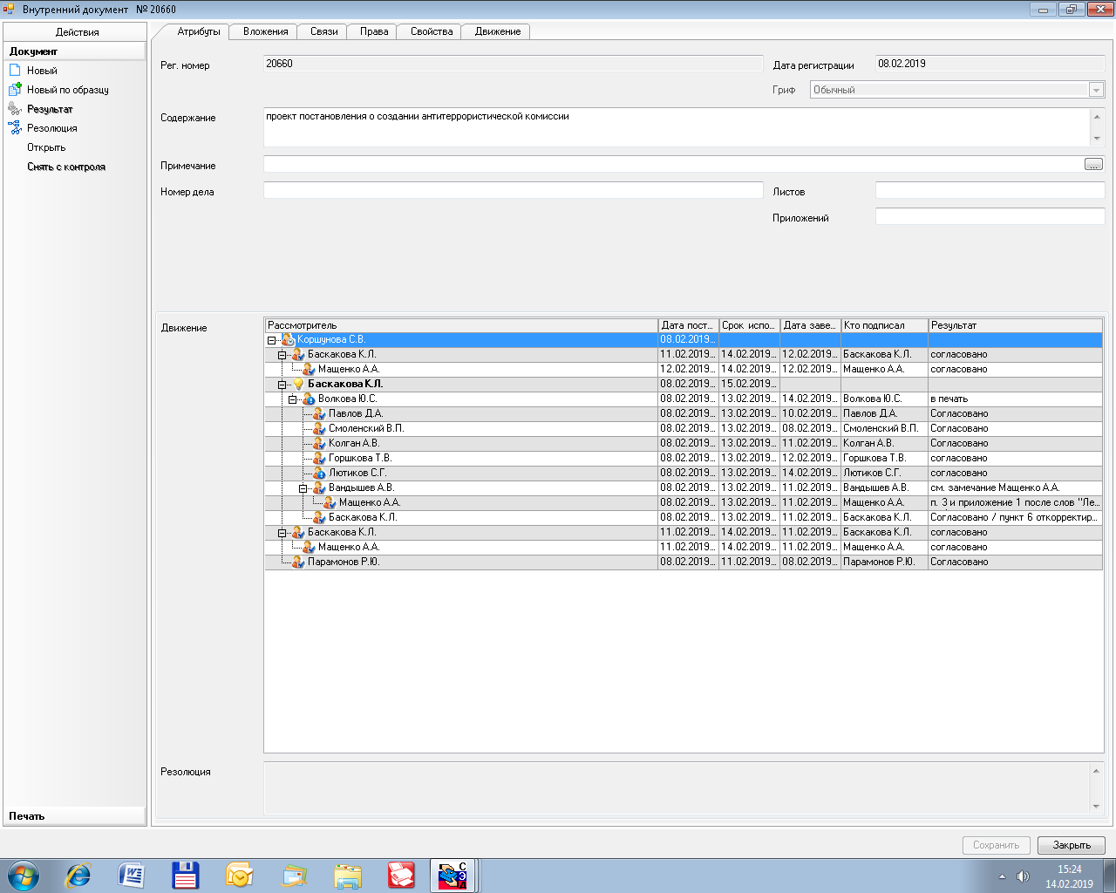

Рассылка:
Общий отдел, отдел общественной безопасности,
отдел гражданской защиты
всем членам комиссии, отдел по связям с общественностью.

УТВЕРЖДЕН
постановлением администрации
Сосновоборского городского округа
от 18/02/2019 № 288
Приложение №1

СОСТАВ
антитеррористической комиссии при администрации муниципального образования Сосновоборский городской округ Ленинградской области
№  п/п | Штатно-должностной состав | С какой должности предназначен
1 | Председатель Комиссии | Глава администрации Сосновоборского городского округа
2 | Заместитель председателя Комиссии | Начальник отдела в г.Сосновый Бор УФСБ России по Санкт-Петербургу и Ленинградской области (по согласованию)
3 | Заместитель председателя Комиссии | Заместитель главы администрации по безопасности, правопорядку и организационным вопросам
4 | Члены комиссии | Председатель Комитета по общественной безопасности и информации администрации
5 |  | Начальник отдела общественной безопасности
6 |  | Заместитель директора филиала АО «Концерн Росэнергоатом» «Ленинградская атомная станция» по режиму и физической защите (по согласованию)
7 |  | Заместитель генерального директора ФГУП «НИТИ им. А.П.Александрова» по режиму и охране - начальник службы безопасности (по согласованию)
8 |  | Начальник ОМВД России по г.Сосновый Бор Ленинградской области (по согласованию)
9 |  | Начальник (представитель) ФГКУ «37 отряд ФПС по Ленинградской области» (по согласованию)
10 |  | Руководитель Сосновоборского межрайонного следственного отдела Следственного управления по СПб и ЛО Следственного Комитета РФ (по согласованию)
11 |  | Депутат совета депутатов муниципального образования Сосновоборский городской округ Ленинградской области (по согласованию)
12 |  | Начальник отдела по г. Сосновый Бор Управления по вопросам миграции ГУ МВД России по СПб и ЛО (по согласованию)
13 |  | Старший инспектор отделения лицензионно-разрешительной работы (по Гатчинскому, Ломоносовскому районам и г. Сосновый Бор) ГУ Росгвардии по СПб и ЛО
14 |  | Командир (представитель) войсковой части 3705 (по согласованию)
15 | Секретарь Комиссии | Главный специалист отдела гражданской защиты администрации Сосновоборского городского округа

